**MATERI 6: PLANT (Tumbuhan)**

**Materi ini menjelaskan tentang jenis-jenis tumbuhan dan bagiannya. Pohon dan bunga merupakan bagian daripada tumbuh-tumbuhan. Berikut penjelasan lebih detail mengenai pohon (Tree) dan bunga (Flower):**

1. **Parts of Tree (Bagian-bagian pohon):**

* root = akar
* log = balok kayu gelondongan
* trunk = batang
* seed = biji
* fruit = buah
* flower = bunga
* branch = dahan
* leaf = daun
* vein = urat daun
* thorn = duri
* latex = getah
* wood = kayu
* bark = kulit kayu
* shoot = pucuk
* twig = ranting
* grass = rumput
* bush = semak belukar
* stalk = tangkai
* plant = tumbuhan
* stump = tunggul

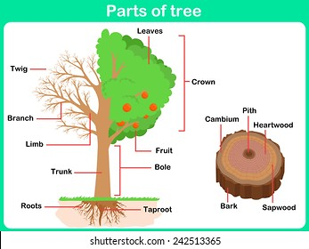

Note:

1. Gambar yang saya masukkan kurang jelas. Mungkin Mas/Mbak bisa menggantinya dengan gambar yang sesuai dengan vocabularies di atas dan HD.
2. (sama seperti note di materi 5) setiap bagian gambar yang klik akan muncul vocabulary yang sudah di sesuaikan.
3. Parts of Flowers:

* Flower buds = kuncup bunga
* Leaf = daun
* Petal = kelopak muda
* Root = akar
* Stalk = batang bunga
* Thorn = duri

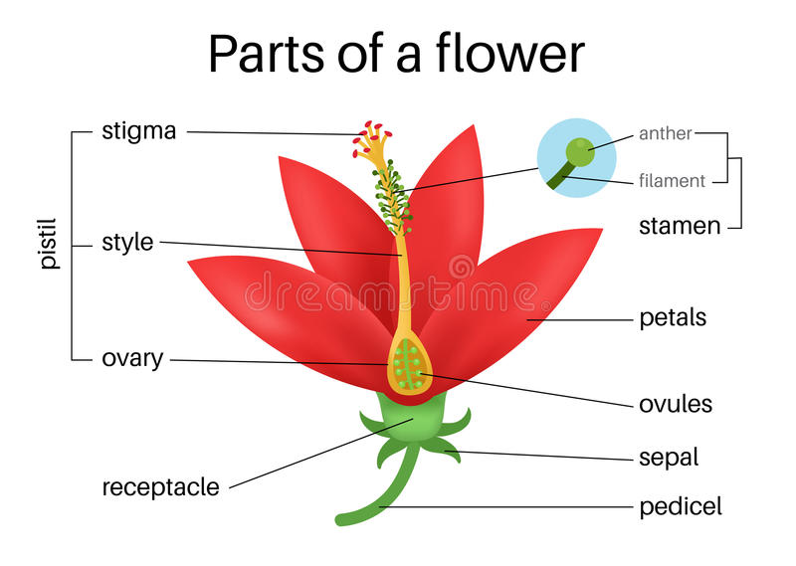

Note:

1. Gambar yang saya masukkan kurang jelas. Mungkin Mas/Mbak bisa menggantinya dengan gambar yang sesuai dengan vocabularies di atas dan HD.
2. (sama seperti note di materi 5) setiap bagian gambar yang klik akan muncul vocabulary yang sudah di sesuaikan.
3. **Kinds of Flower (berbagai jenis bunga):**

* Aster = aster
* Carnation = anyelir
* Clover = semanggi
* cherry blossom = sakura
* chrysantemum = bunga krisan
* dahlia = dahlia
* daisy = aster
* dandelion = dandelion
* edelweis = edelweis
* gardenia = kaca piring
* cammelia = bunga kamelia
* corpse flower = bunga bangkai
* jasmine = melati
* tulip = bunga tulip
* hibiscus = kembang sepatu
* lavender = lavender
* lily = bunga bakung
* lotus = teratai
* orchid = anggrek
* rose = mawar
* sunflower = bunga matahari

1. **Contoh Kalimat dengan menggunakan 'flowers'**

* **Every rose has its thorn**

(setiap bunga mawar memiliki duri)

* **The cherry blossom in japan is very beautiful**

(bunga sakura di jepang sangatlah indah)

* **Lavender is usually used for take the mosquitoes away**

(lavender biasanya digunakan untuk mengusir nyamuk)

* **Lotus live in the surface of the water**

(bunga teratai hidup di permukaan air)

Contoh dalam animasi:

|  |
| --- |
| **Ket:** |
| *Dibuat conversation dengan *animasi* |
| *Audio tidak tersedia. Mohon diusahakan menggunakan *audio google translate* dan disesuaikan dg peran |

